Dur Kalk Deneyi
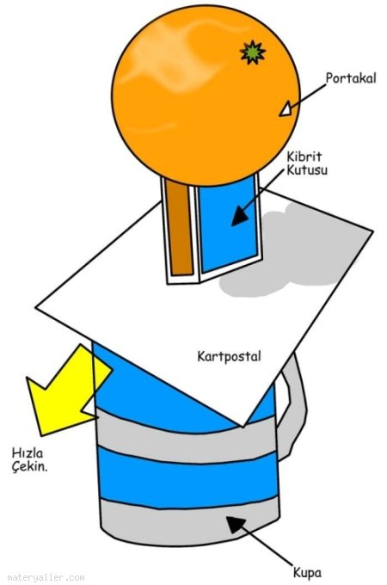
Portakal düşüyor

Bir kupanın üzerine bir kartpostal koyun. Kartın ortasına bir kibrit kutusunu dik olarak yerleştirin ve kutunun üzerinde de bir portakal dengeleyin. Şimdi kartı hızla çekin. Portakala ne oldu?

Portakal niye dik düştü?

Portakal benzeri ağır şeylerin eylemsizliği, kart ya da kibrit kutusu benzeri hafif şeylerinkinden daha fazladır. Eylemsizlik portakalının yuvarlanmasını engeller ve portakal kupanı içine düşer.

